安徽省骨干教师及班主任高级研修项目（2012）

工作简报

第5期（总第9期）

淮北师范大学继续教育学院编 2011年9月15日

★领导重视
副校长谢阳群教授为省级研修班学员作专题讲座
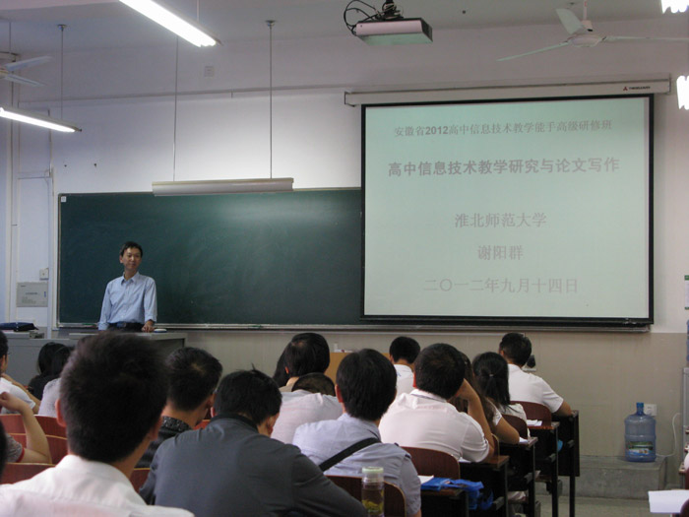
9月14日上午，我校副校长、管理学博士、安徽省首批跨世纪学术和技术带头人后备人选谢阳群教授在文北楼210教室为省培班全体学员作了题为《高中信息技术教学研究与论文写作》的精彩报告。
谢阳群教授主要从事信息管理、科技管理、企业管理等方面的教学与研究工作。近年来，成果丰硕。
讲座中，谢教授主要对教学研究选题、写作方法、写作要求等方面进行了详细讲解，对我省目前高中信息技术教师教学研究存在的问题进行深入分析，并提出了相应对策。课后，专家与学员深入交流，学员们表示要在今后的工作中不断的总结教学经验，进一步探索教学规律，提高自己的教学能力和研究水平。

★参观学习
省培班学员参观实验高中校园数字化平台建设并聆听专题报告
9月15日，在计算机科学与技术学院副院长宋万干的带领下，全体省培班学员前往淮北市实验高级中学参观校园数字化平台建设。
上午8时，省培班学员乘两辆专车来到淮北市实验高级中学。校方热情地接待，并安排技术教研组组长周卫国全程陪同参观，负责对学员进行介绍和答疑。在周老师的带领下，全体学员先后参观了该校的美丽校园，体验了微机室、通用技术实验室、网络机房、监控室等数字化校园管理技术，观摩了孙志辉、姚怀东等老师在科技楼的现场操作。通过参观，全体学员不仅感受到了数字化在校园的实际应用，也增强了学员对本次研修和今后学习的决心和信心，为建设数字化校园指明了方向。全体学员在开心、热闹的讨论中结束了上午的参观之旅。
为解答学员对数字化校园建设的疑问，我校还邀请了周卫国老师给全体学员做了主题为《校园数字化建设分享》的报告，周老师分别从淮北市实验高级中学的概况、数字化校园化建设以及建设中出现的问题三个方面，向学员讲述了数字化校园的历程。周老师与学员们还就相关问题进行了充分的交流。这无疑增强了学员对校园数字化建设的了解，具有很强的实用性。 （供稿 方元安）
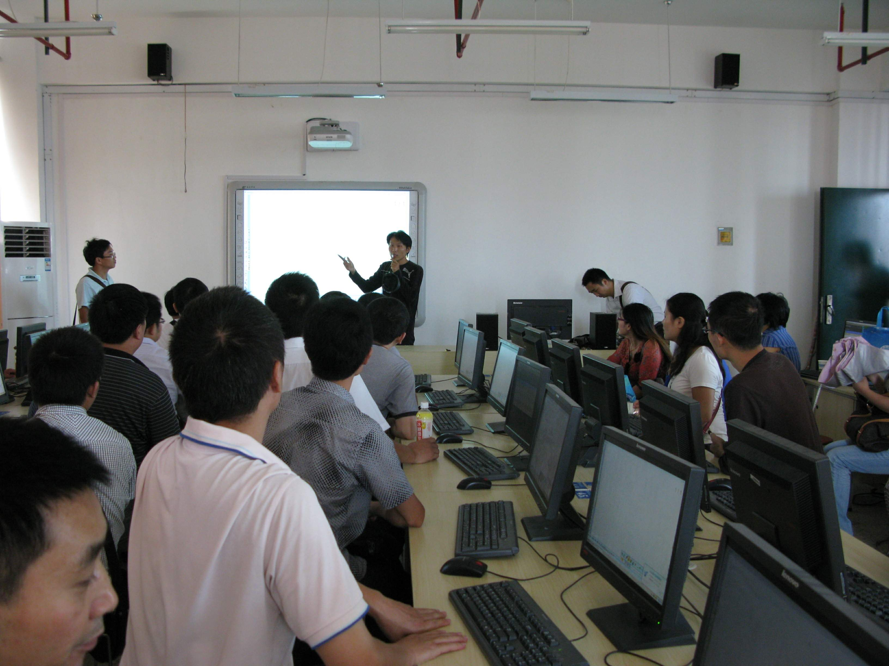
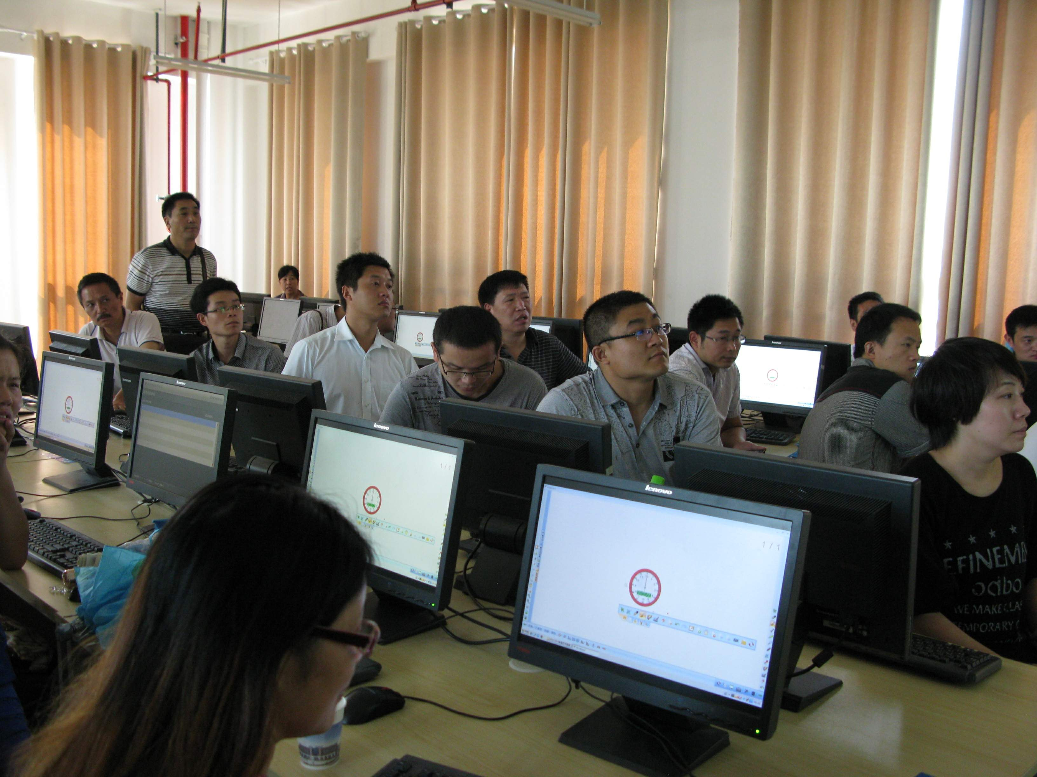

数字化现场操作1 数字化现场操作2
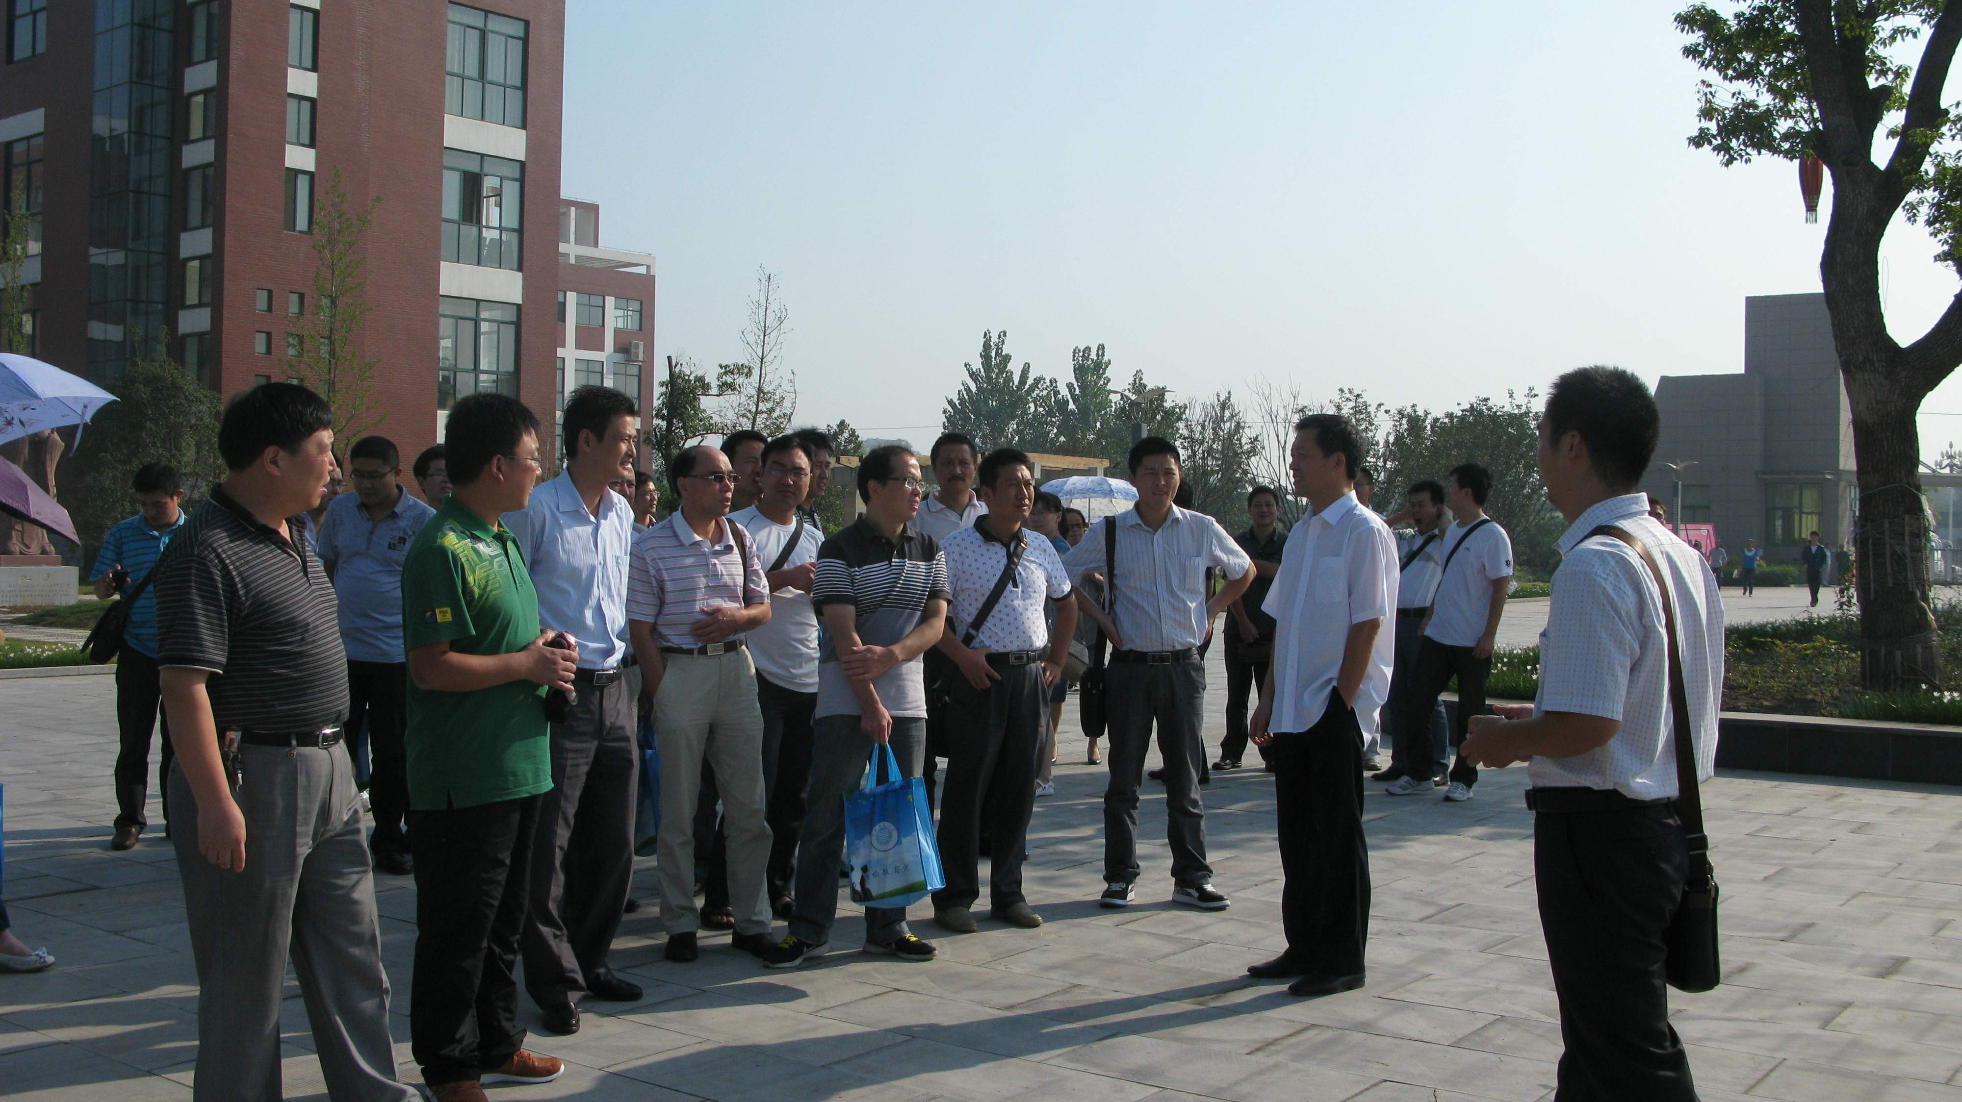
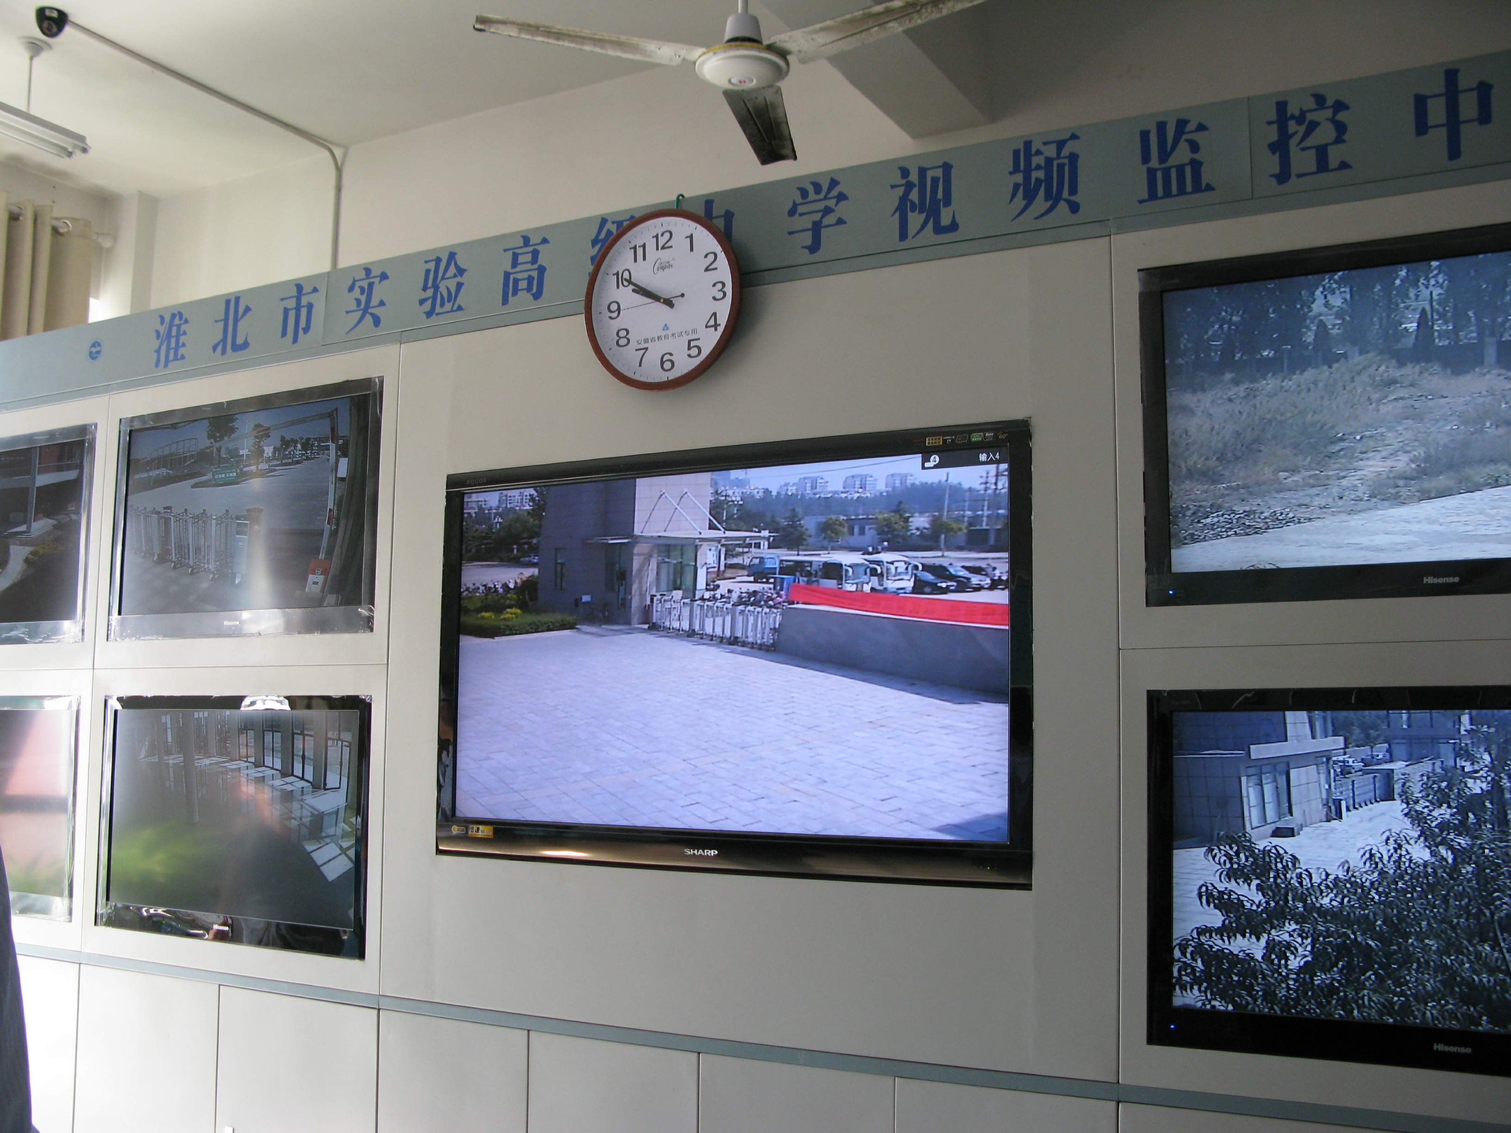

学员们参观校园 学校视频监控中心
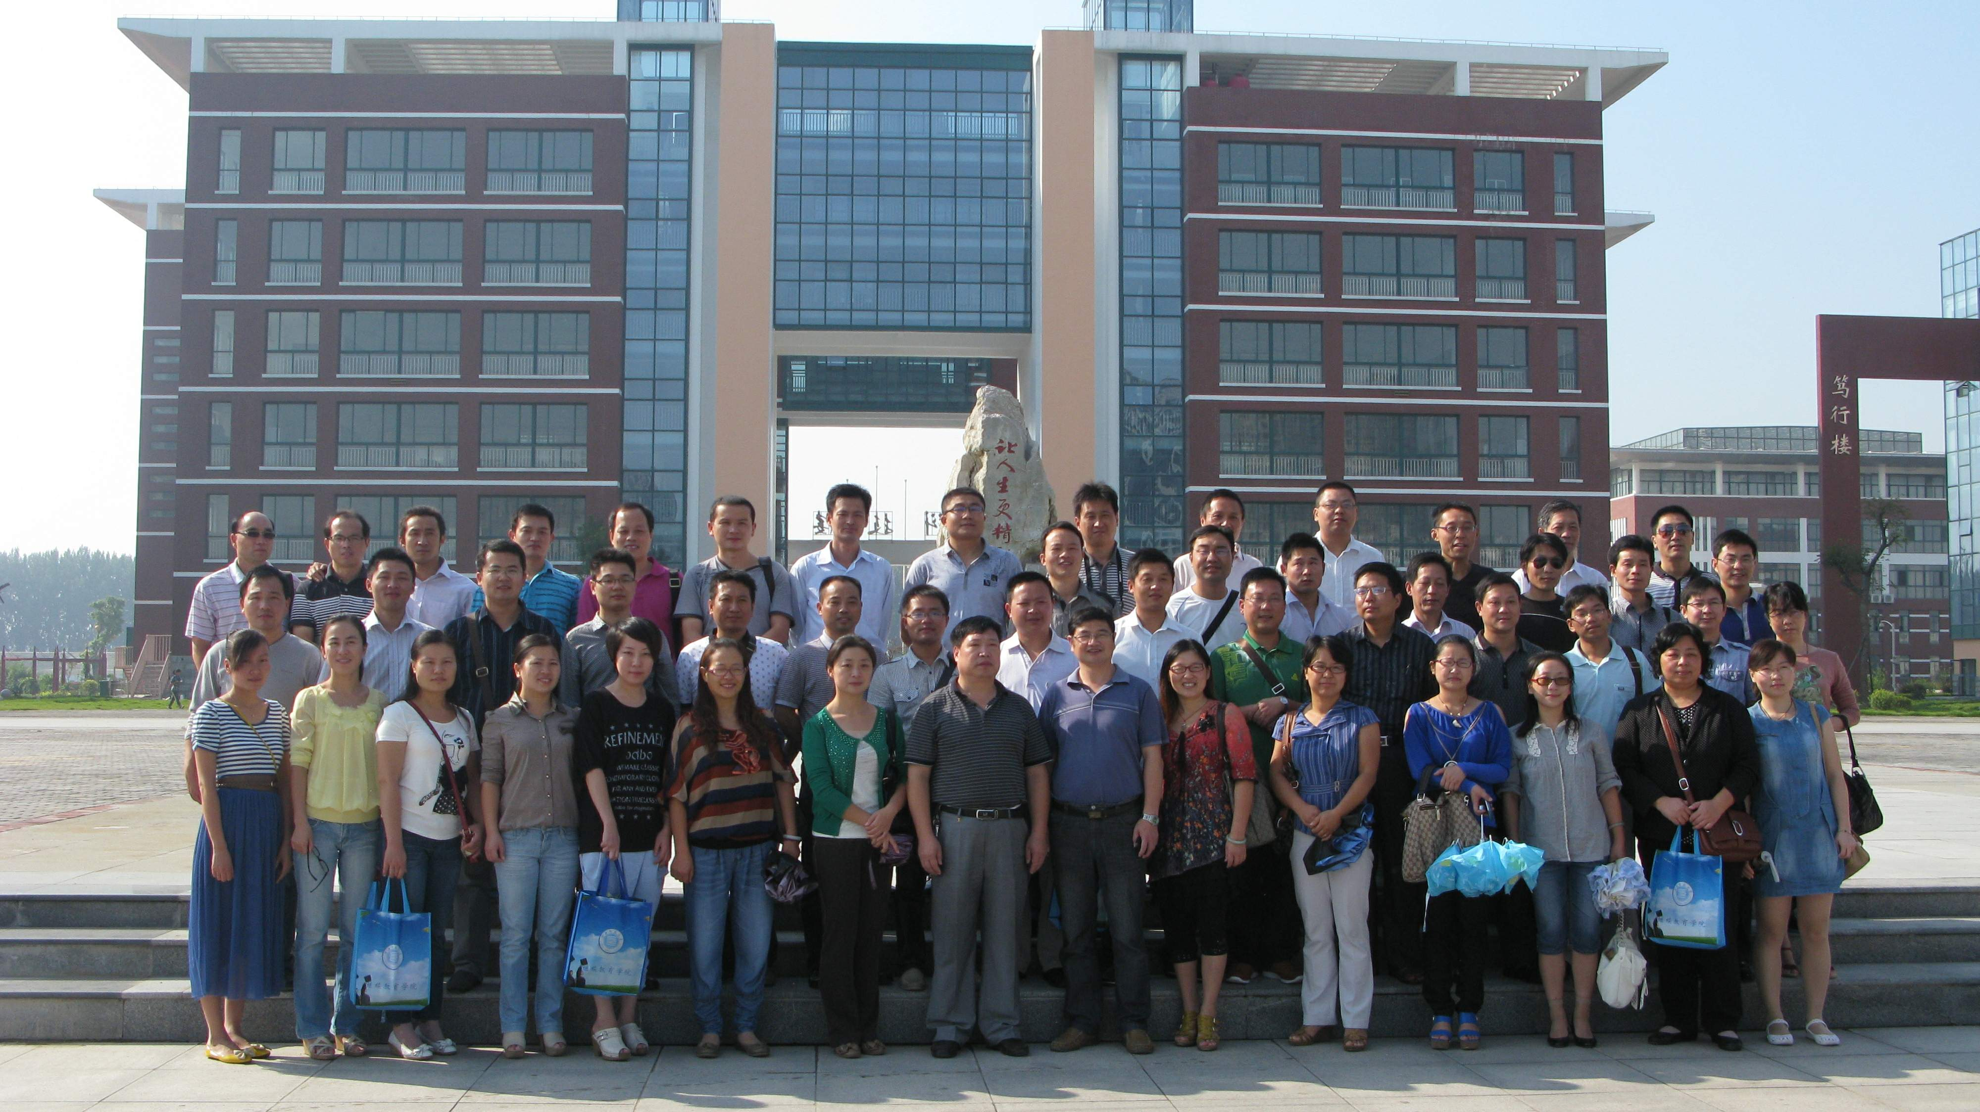

部分学员与学校负责人合影

报：省教育厅师资处、省中小学教师继续教育中心、校领导
抄：项目承办学院、相关职能部门、校办公室
本期编审：崔凤梅

